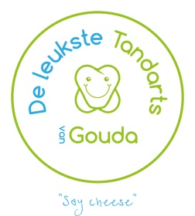
De Leukste Tandarts van Gouda
Willem Barentszlaan 26
2803 XP Gouda
Tel: 0182- 2 000 11

Overdracht patiëntendossier

Machtigingsformulier voor het overdragen van een patiëntendossier

Ondergetekende,

Naam patiënt __________________________________________________

Geboortedatum __________________________________________________

Adres __________________________________________________

Postcode en woonplaats __________________________________________________

Geeft hierbij toestemming voor de overdracht van zijn/haar patiëntendossier aan de volgende praktijk:

Naam praktijk __________________________________________________

Adres __________________________________________________

Postcode en woonplaats __________________________________________________

e-mail adres __________________________________________________

Gegevens mogen verstuurd worden per:

Datum vandaag: Handtekening:

s.v.p. het formulier volledig invullen (handtekening is verplicht) en daarna retour sturen per post of mailen naar: info@deleukstetandartsvangouda.nl
Graag wijzen wij u op onze privacyverklaring die u kunt lezen op onze website. Deze verklaring beschrijft hoe wij omgaan met uw medische gegevens zoals de AVG- wet vereist.

